2026年第八届全球校园人工智能算法精英大赛
算法主题赛
技 术 报 告

EvidenceScope
——面向 AI Agent 的波形证据化分析与总线解码系统

团队名称：＿＿＿＿＿＿＿＿＿＿
参赛编号：AIC-2026-＿＿＿＿＿
作品名称：EvidenceScope
日 期：2026年10月30日

目 录
作品简介
一、项目概述
（一）项目背景与意义
1. 项目背景
2. 项目意义
（二）赛题方向定位
二、面向 AI Agent 的波形证据化分析系统
（一）系统总体设计
1. 设计原则与总体架构
2. 软件组成与工程化质量保障
（二）AI 分析系统设计
1. 面向 Agent 的 MCP 工具接口
2. 证据化判决体系：三态判决与原因码
3. 测量量适用边界的量化
4. 上下文预算与证据包设计
5. 模拟器闭环与真机等价性
6. Agent 工作流实录
（三）支撑证据可信度的核心算法
1. 双通路事件驱动计时
2. 噪声底自标定的迟滞边沿判定
3. 亚样点线性插值与分辨率地板
4. TIE 与周期抖动的统计估计
5. 测量出口的拒答判定算法
（四）算法验证与实机测试
1. 模拟器闭环与自动化验证
2. 实机测试
三、附录
附录 A 主要技术指标
附录 B 复现命令

作品简介
针对低成本仪器接口封闭、无法接入 AI 自动化调试，且采样率不足以解码高速总线的问题，本作品设计了面向 AI Agent 的波形证据化分析系统 EvidenceScope。系统经标准 MCP 协议向 Agent 开放 16 个类型化工具，单条指令完成采集、解码与信号质量判定；三态判决体系使每个测量量携带不确定度、量化边界或带原因码的显式拒答，从机制上阻止无依据数值进入结论。四项边沿时刻算法使 857 kSPS 平台可靠解码 400 kHz I²C，时序分辨率 13.9 ns。经 483 项主机测试与真机 UART 解码（48 帧 0 误帧）验证，可用于总线调试、电源完整性分析与控制系统整定。

一、项目概述

（一）项目背景与意义

1. 项目背景
随着电子系统时钟频率与集成度的不断提升，产品的调试与验证环节对测量仪器的依赖日益加深。商用台式示波器性能完善，但成本高、接口封闭、操作以人工配置为主，难以接入自动化测试流程。近年来，具备工具调用能力的人工智能体（AI Agent）开始进入嵌入式开发环节：开发者希望以一句自然语言指令完成“采集一段总线波形并解释其含义”这类任务。这一期望对仪器提出了两项此前并不存在的要求：其一，仪器须提供机器可读的命令接口与结构化的测量结果，使 Agent 能够自主完成配置、采集与分析；其二，仪器给出的每一个数值都须携带明确的可信度声明，否则 Agent 会把不可靠的数字直接写进结论。现有低成本开源示波器普遍不具备这两层，因此需要从接口与算法两方面对传统测量方案进行改进。
低成本方案同时面临采样率差距。本项目硬件平台的模数转换器最高采样率为 857.14 kSPS（12 bit），而观测 400 kHz I²C 总线需要约 3.34 MSPS，相差 3.9 倍；更根本的限制是采样相位拍频——主从设备晶振存在约 40 ppm 频差时，采样点相对信号边沿的相位缓慢漂移，使解码周期性失效。这属于采样体制的固有限制，无法由软件补偿，需要从观测方式本身寻找出路。

2. 项目意义
本作品的意义包含两个层面。在测量层面，它说明测量能力的瓶颈不一定非要靠提高采样率来解决：利用底板上现成的比较器和定时器输入捕获构成第二条测量通路后，857 kSPS 的低成本平台即可可靠解码 400 kHz I²C，并以 13.9 ns 的分辨率完成时序测量，硬件成本几乎没有增加。在 AI 应用层面，它给出了一套可复用的“证据化”设计方法：面向 Agent 的测量系统不追求输出更多数字，而是保证输出的每个数字都带不确定度、量化边界或显式拒答原因，使 AI 的结论建立在可核验的证据之上。项目同时开源了从固件、线协议、主机算法库到桌面界面与 AI 接口的完整实现，可应用于总线协议调试、电源纹波观察、控制系统整定与教学实验。

（二）赛题方向定位
本作品参加算法主题赛，要解决的核心问题是：如何让 AI Agent 可信地使用来自低成本测量平台的数据。这一问题分解为三个子问题，算法工作也按此三步展开。第一步，分析采样体制的固有限制，确定“模拟通路观测信号质量、事件通路记录边沿时刻”的双通路方案，解决 857 kSPS 平台解码 400 kHz I²C 的可行性；第二步，围绕边沿时刻序列设计噪声底自标定的迟滞边沿判定、亚样点线性插值与分辨率地板模型、TIE 与周期抖动统计估计等算法，并为每个测量出口建立带原因码的拒答判定，使测量结果自带可信度声明；第三步，以上述算法为内核构建面向 Agent 的分析系统——MCP 类型化工具接口、三态判决体系、上下文预算设计与模拟器闭环，使 Agent 单条指令即可完成一次完整的测量分析。核心算法实现于 Rust 主机算法库 scope-core；AI 分析系统是算法的交付载体，二者合起来回答“Agent 拿到的每一个数字凭什么可信”。

二、面向 AI Agent 的波形证据化分析系统

（一）系统总体设计

1. 设计原则与总体架构
系统的设计原则有两条。第一条是“分析来源唯一”：全部采集编排、协议解码、定点测量、波形分类与证据包导出都实现在同一个主机命令层 scope-core 中，桌面界面 scope-gui、命令行 scope-cli 与 MCP 服务 scope-mcp 三个入口只是同一命令层的不同外壳，保证任何入口得到的分析结果完全一致，也保证算法改进即时生效于全部入口。第二条是“证据优先”：对外输出的每个测量量都成对携带数值与判决，缺少不确定度模型时宁可拒答，也不输出无依据的精度声明。
在此原则下，系统自上而下划分为 AI 接入层、上位机软件层、协议层、固件层与硬件层五个层次，总体架构如图 1 所示。AI 接入层提供三条路径：外部 AI Agent 经标准 MCP 协议直接控制仪器；GUI 内置 AI 分析面板解释当前一窗波形；“交给 AI 采集”将设备交接给 MCP 子进程，由 Agent 自主完成整个采集分析流程。真机串口为独占资源，三条路径分时复用同一设备。固件层分为硬件无关的 App 层（触发与采集状态机、命令分发）与 Hardware 外设层（ADC 加 DMA、定时器输入捕获）。硬件层为 STM32F103C8T6 主控（72 MHz、20 KB SRAM）与双通路模拟前端，该层仅承担采集与时间戳职能，硬件构成在实机测试一节说明。
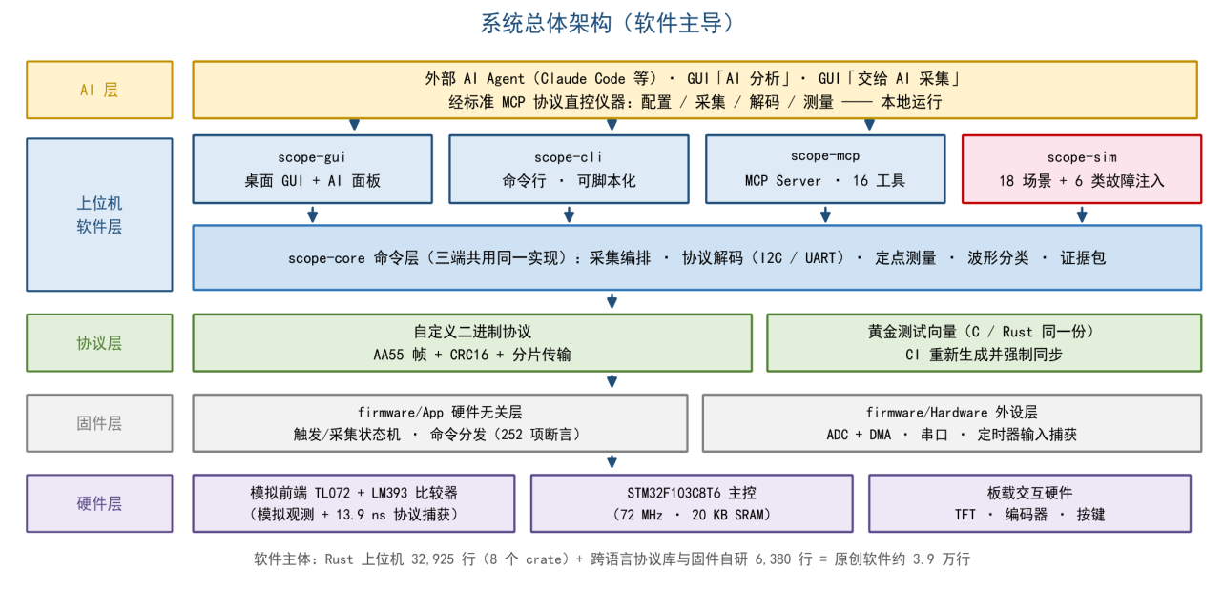
图 1 系统总体架构

2. 软件组成与工程化质量保障
上位机由 8 个 Rust crate 组成，职责划分见表 1，合计约 3.9 万行：Rust 上位机 32 925 行，跨语言协议库与固件自研部分 6 380 行。固件用 C、上位机用 Rust，两种语言两个编译器，无法保证两端行为天然一致。工程上的处理办法是以一份跨语言黄金测试向量作为两端的共同依据：同一份向量由 Rust 测试与不依赖硬件抽象层的纯 C 测试分别执行，协议行为一旦漂移，测试期即暴露。这份向量与模拟器的 18 个黄金场景共同构成算法迭代的回归保障，任何一项算法修改都能在秒级完成全量回归验证。
表 1 上位机软件组成
crate | 职责 | 要点
scope-proto | 线协议 Rust 实现 | 与 C 端逐字节等价
scope-core | 命令与分析唯一来源 | 采集编排、解码、测量、分类、证据包
scope-device | 设备接口与命令总线 | 超时重试、seq 去重、状态缓存
scope-transport-serial | 串口链路 | 921600 8N1 实测稳定
scope-sim | 模拟器 | 18 个黄金场景、6 类故障注入
scope-mcp | MCP 工具服务 | 类型化 schema、会话状态、模拟器路由
scope-cli | 命令行入口 | 采集、解码、测量、导入
scope-gui | 桌面界面 | 波形、解码、测量、AI 分析面板

（二）AI 分析系统设计

1. 面向 Agent 的 MCP 工具接口
AI 分析系统的入口是 MCP（Model Context Protocol）服务。MCP 是大模型生态中用于工具调用的标准协议，任何支持该协议的 Agent 无须定制适配即可操控本仪器。服务按“连接—配置—采集—分析—导出”的生命周期开放 16 个工具，见表 2。工具设计遵循三条纪律。第一，参数全部类型化：schema 由类型定义自动生成，枚举参数（如协议类型、模拟场景）在 schema 中列出全部合法值，越界请求在进入执行前即被拒绝，错误响应给出确切字段名与本工具可接受的参数，Agent 据此可在下一轮自行修正。第二，副作用显式标注：每个工具携带只读、改设备、写主机三类注记，且仅作用于会话内已建立的连接，宿主程序可据此管理权限。第三，条件暴露：模拟器场景切换工具仅在模拟器模式下注册，底层调试工具默认不向模型暴露，避免 Agent 误用。
参数类型化改造的直接效果在一次实录中得到验证：某轮工具调用中，模型向 scope_capture 多传了一个 capture_id 参数，请求被 schema 拒绝，错误信息给出字段名说明；下一轮模型即自行去掉该参数完成调用。改造之前，多余字段会被静默忽略、工具照常返回成功，模型将永远不知道自己的请求与预期不符。
表 2 MCP 工具清单
工具 | 功能 | 接口设计要点
scope_list_devices | 枚举可用串口 | 无硬件时提示可用模拟器
scope_connect | 建立设备会话 | 未指定串口时落到内置模拟器，响应含 simulated 字段标明数据来源
scope_disconnect | 断开连接并停止流 | 释放串口，三条 AI 接入路径分时复用设备
scope_status | 查询状态与生效配置 | 含链路描述，供 Agent 自检前提
scope_configure | 配置采样率、点数与触发 | 响应回显实际生效值与 warnings，与请求不符时模型可即时发现
scope_capture | 触发一次采集 | 只返回统计量与 256 桶预览，全量样点不进上下文；capture_id 仅会话内有效
scope_read_waveform | 分页拉取样点 | 硬顶 4096 点，页长受控
scope_measure | 定点测量与瞬态、TIE 分析 | 每个量带三态判决；metrics 按需请求，不请求不返回
scope_decode | 协议解码（I²C / UART） | 返回帧级结构、trustworthy 与信号质量评估；波特率须显式确认
scope_i2c_decode | I²C 解码（兼容别名） | 等价于 scope_decode(protocol=i2c)
scope_list_captures | 列出会话内采集 | 按 capture_id 引用，支撑多窗对照
scope_save_capture | 全量波形落盘 CSV | 全量数据走文件，不占上下文
scope_import_capture | 从 CSV 导入采集 | 支持离线分析既有数据，路径限工作目录内
scope_watch | 连续多次采集 | 返回采集次数与缺口统计及首窗数据
scope_sim_set_scenario | 切换模拟器场景或注入故障 | 仅模拟器模式注册；场景枚举在 schema 中列出，是对照实验的入口
scope_debug_raw | 发送任意底层命令 | 默认不向模型暴露，仅调试模式可用

2. 证据化判决体系：三态判决与原因码
AI 分析系统的核心是三态判决体系。每个测量量的出口值属于三种形态之一：Ok，数值成立并附带不确定度 u；Bounded，只能给出单侧边界（如亚样点上升时间只报下界）；Refused，拒绝给出数值，并必须携带原因码说明拒答理由。该体系由三条规则落实。其一，数值与判决成对：分析出口层不允许出现不带判决的裸数值，JSON 出口每个量附 verdict 字段，文本出口在每个通道的测量行后追加按 Ok / Bounded / Refused 分组的可信度行，两个出口共用同一份判决数据。其二，缺省即拒答：未提供不确定度模型时判决一律是 Refused（原因码 NoUncertaintyModel），电压量在未标定时为 Refused（CalibrationMissing），模型存在但未通过自校验的量（如占空比）为 Refused（ModelUnverified）；零不确定度不是合法缺省值，而是一份错误的精度声明。其三，中文措辞唯一来源：全部拒答理由的文本由原因码枚举的统一函数生成，6 份黄金文本将文本出口逐字固定，任何措辞或口径改动都会被测试发现。判决形态与典型原因码见表 3。
表 3 三态判决形态与典型原因码
判决形态 | 语义 | 典型原因码与触发条件
Ok { u } | 数值成立，附带不确定度 u | 频率：间隔序列通过质量门后给出数值与不确定度；跃变数：计数精确，u = 0
Bounded | 只能给出单侧边界 | 上升 / 下降时间：亚样点插值只能保证下界，报 Bounded { lower }
Refused | 拒绝给出数值，附原因码 | NoUncertaintyModel（无不确定度模型）；CalibrationMissing（电压未标定）；ModelUnverified（模型未通过自校验）；Aliased（平均周期不足 2 样点，混叠）；TooFewEdges（边沿数不足）；NonStationary（频率漂移，非平稳）；EdgeTooFastForTie（边沿过快，TIE 栅格不适用）

3. 测量量适用边界的量化
三态判决回答“这个量可不可信”，适用边界的量化回答“可信到什么程度”。系统对每个测量量推导并输出其精度边界：频率与时间量的不确定度由噪声经插值系数传播得到（见（三）3 的分辨率地板模型）；TIE 统计量的置信区间按卡方分布计算，并随边沿数按 1/√N 收缩；电压量以布尔字段 voltage_calibrated 显式区分“按设备标定换算”与“未标定换算”，模型无须解析任何中文说明即可判断伏特值可不可信。
对“边界是否真的挡住了错误结论”，系统做了量化核验：对 24 组被噪声污染的采集，传统出口全部照常返回数值，而加入质量门后，全部错误读数被拒答，“既错又给数”的情形为 0/24；代价是少量本身正确的读数也被保守拒答，属于面向可信输出的合理取舍。这一量化结果说明，拒答门把“判不出就说判不出”从纪律变成了代码保证的行为。

4. 上下文预算与证据包设计
大模型的上下文窗口是 AI 分析系统的稀缺资源：一窗 4096 点波形若以数字列表直接进入上下文，约消耗上万 token。系统因此把“进上下文的每个字节”纳入设计：采集响应只含通道统计量与 256 桶 minmax 预览，足以支撑波形形态判断；全量样点通过分页工具按需拉取（单次硬顶 4096 点）或落盘为 CSV 文件；测量结果按需请求，默认只返回核心指标，扩展指标（下降时间、过冲、下冲、高电平时长、跃变数）以 metrics 参数显式索取；最终交付给 Agent 的证据包限制在 8000 字符以内。整套设计的目标是：Agent 完成一次“采集—解码—测量—结论”的全流程，上下文消耗始终可控，无须人工预先筛选数据。

5. 模拟器闭环与真机等价性
AI 分析系统内置模拟器 scope-sim，实现与真机逐位一致的设备接口与能力位，含 18 个黄金场景（正弦、方波、PWM、二阶阶跃响应、RC 充电、调幅、I²C 三种速率、UART、带噪慢边沿等）与 6 类故障注入。其价值有两层。对算法开发，模拟器场景的解析参数在场景文档、实现与测试断言中引用同一表达式，构成测量正确性的绝对参照；对 Agent 应用，Agent 的全部工具调用逻辑在模拟器与真机之间切换零改动，总线调试可以先在模拟器上演练，再原样落到真机。连接响应中的 simulated 字段与链路描述使 Agent 能够自我声明数据来源：在实录中，Agent 未接受任何提示即发现自身连接的是模拟器，并在结论第一句向用户澄清了这一前提。

6. Agent 工作流实录
为检验系统的实际效果，项目以脚本落盘的方式记录了一次完整的 Agent 总线调试（原文未做润色，复现方法见附录 B）。给 Agent 的只有一句话：“我这条 I²C 总线上挂了个传感器，读它一直返回全 0，怀疑是总线本身有问题。你帮我看看总线上到底在发生什么，给我个结论。”工具表、参数与 schema 均未提供，全部由 Agent 从 MCP 的工具自描述中读取。Agent 经 10 轮对话、11 次工具调用（全部成功）完成分析，输入输出合计约 1.8 万 token。
该实录中有三点值得说明。第一，Agent 在结论第一句主动澄清前提：它从 scope_status 响应的 simulated 字段发现自己连接的是内置模拟器而非用户手焊的总线，并将后续结论明确限定为“健康总线的基线参照”。第二，Agent 自行设计了一次对照实验：它从连接工具的 schema 枚举中发现 i2c_nack 场景，切换后重新采集解码，据此推理——若总线真有硬件故障，现象应是 NACK、超时或重试，而不是“安静地返回全 0”，从而把嫌疑从总线本身引向主机侧软件。第三，Agent 正确区分了“地址被应答”与“数据字节被拒绝”：这一区分由解码器语义修复保证——修复前，读事务末尾主机的正常收尾 NACK 会被报成故障标志，一份健康的读数看起来像出了错；修复后，帧级 nack 标记与地址应答各自独立报告。该案例说明，类型化工具、三态判决与语义严谨的解码结构共同决定了 Agent 推理的质量：仪器输出的每一个字段定义清楚，Agent 的结论才可能可靠。

（三）支撑证据可信度的核心算法
AI 分析系统的判决与边界声明不是标注出来的，而是由测量算法推导出来的。本节按数据流顺序说明四项核心算法，以及把全部精度声明落实为拒答行为的出口判定算法。

1. 双通路事件驱动计时
本项目平台 STM32F103C8T6 的 ADC 在 12 bit 分辨率下最短转换时间为 14 个 ADCCLK；PCLK2 = 72 MHz 时 ADCCLK 上限为 12 MHz（6 分频），对应每点 1.1667 µs，即单通道最高采样率 857.14 kSPS。400 kHz I²C 每比特仅 2.5 µs，按每比特不少于 8 个样点的工程裕量折算需要约 3.34 MSPS，缺口 3.9 倍。更根本的限制来自采样相位拍频：主从两侧晶振存在约 40 ppm 频差时，采样点相对信号边沿的相位以拍频缓慢漂移，周期性地落入对解码最不利的相位，使解码周期性失效。任何以采样点重建边沿时刻的方案都受制于采样间隔，而这个间隔在该硬件上无法再缩小。
本算法把“测时间”从采样域移到事件域：底板上的 LM393 滞回比较器输出接至定时器输入捕获通道，信号边沿到来的瞬间由硬件锁存 72 MHz 计数器值，每个上升沿直接得到一个分辨率 13.9 ns 的时间戳，等效约 72 MSPS，且不占用 ADC 与内存带宽。I²C 解码只依赖边沿时刻序列，与 ADC 采样率完全无关。ADC 通路专职信号质量观测——电平裕量、上拉强度、振铃与边沿形状。两条通路的分工见表 4，原理如图 2 所示。采用该方案后，数字通路使 857 kSPS 平台在 400 kHz 乃至 1 MHz I²C 上的解码可靠性达到与专用逻辑分析仪相当的水平，并支持时钟拉伸检测；模拟通路保证波形形状与信号质量的观察。两条通路同时回答“协议是否正确”与“信号是否良好”两个问题。
表 4 两条测量通路的分工
通路 | 硬件路径 | 能力
协议通路 | LM393 滞回比较器 → 定时器输入捕获 | I²C 100 k / 400 k / 1 MHz 全部可靠解码，13.9 ns 时间分辨率，支持时钟拉伸检测
模拟通路 | TL072 → ADC（857.14 kSPS，12 bit） | 电平、振铃、边沿形状观测；UART 帧解码（8N1，默认 115200）
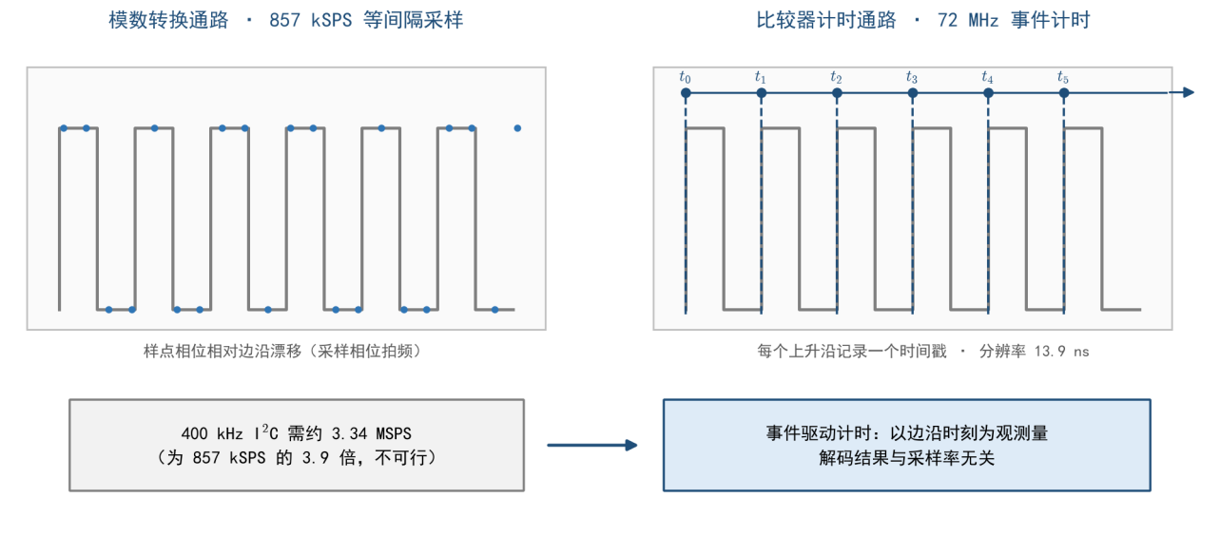
图 2 双通路测量分工示意

2. 噪声底自标定的迟滞边沿判定
波形分类与周期测量的前提是把样点序列转换为边沿序列。固定阈值判定在含噪信号上会把一次物理边沿计成多次跃变，直接污染频率与周期统计；人工设定门限又依赖先验知识，难以适配不同信号。本算法不依赖人工门限，而是从数据自身估计噪声底：对相邻样点的一阶差分取绝对中位差（MAD），按高斯分布下 MAD 与标准差的换算系数 0.6745、以及白噪声差分方差为单点方差 2 倍的关系，得到噪声标准差的无参考估计：
σ̂ = MAD(Δv) / (0.6745·√2) （1）
迟滞带宽取两项中较小者：3σ̂ 覆盖噪声起伏，0.25·ΔVpp 保证迟滞带不吞掉真实信号摆幅：
h = min(3σ̂, 0.25·ΔVpp) （2）
判定区间为中点电平上下各 h/2 构成的迟滞带：样点只有从带下沿穿越到带上沿（或反向）才计一次跃变，带内的小起伏不产生新边沿，一次物理边沿只计一次跃变，如图 3 所示。该算法具备退化不变性：信号很干净时噪声估计趋于零，h = 0，算法与固定阈值判定逐位一致，行为完全不变；自适应门限只在含噪信号上生效，不改变干净信号的表现。该性质由专门的退化测试逐位核验。
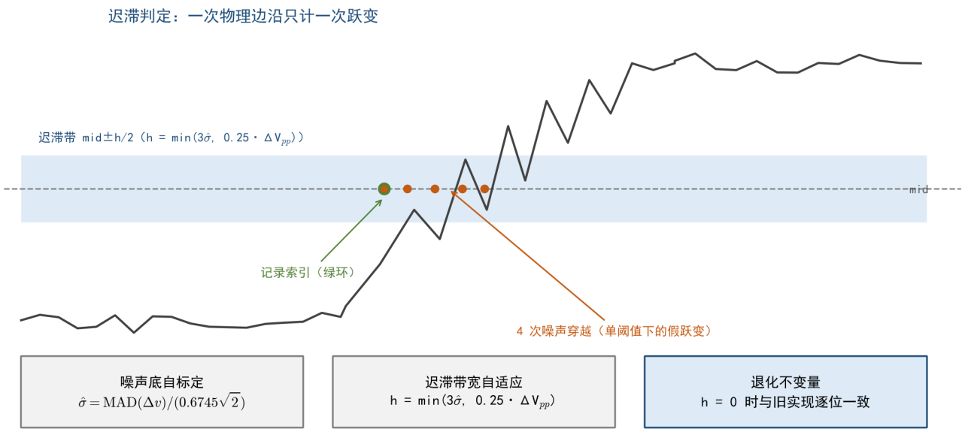
图 3 噪声自适应迟滞边沿判定

3. 亚样点线性插值与分辨率地板
为把时间分辨率推进到采样间隔以内，本算法利用边沿处斜率有限的性质恢复亚样点时刻：边沿穿越中点电平的时刻一般落在两个样点之间，以跨越边沿的两个样点做线性插值即可恢复该时刻：
t* = (i−1)·Ts + Ts·(vmid − v[i−1]) / (v[i] − v[i−1]) （3）
原理如图 4 所示：两个样点即可恢复边沿穿越中点的时刻，时间分辨率突破采样间隔。插值精度由两方面决定。一是方法误差：相位均匀假设下经蒙特卡洛核验，线性插值的误差系数 κ = 1.021，该值在测试中以独立复算的结果进行核对，防止无意改动。二是噪声限制：由噪声引起的时刻不确定度存在可量化的地板
σfloor = κ·(σv / ΔVpp)·Tr （4）
其中 σv 为噪声标准差，ΔVpp 为峰峰摆幅，Tr 为 10%–90% 过渡时间。干净方波上该地板趋于零，这是数据本身的性质。分辨率地板模型是三态判决体系的直接依据：每一个报出的时间量都带有明确的精度边界，测量结果有多可靠可以量化评估，而非凭感觉声明。
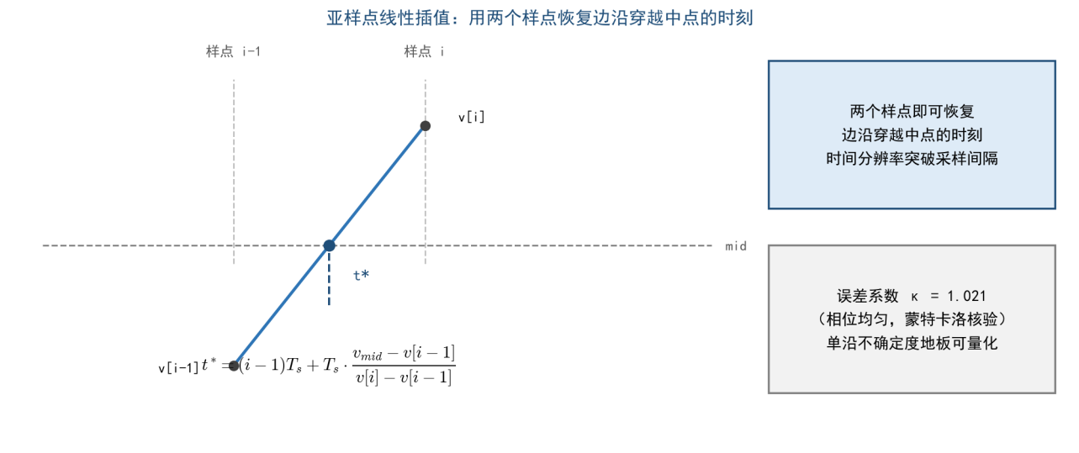
图 4 亚样点线性插值

4. TIE 与周期抖动的统计估计
时间间隔误差（TIE）是逐沿时刻相对理想格点的偏差：
TIEk = tk − (t0 + k·T̂) （5）
其中 T̂ 为过滤后的平均间隔。时钟信号的相邻同向沿间隔即一个周期，因此统计只使用上升沿，避免占空比误差混入抖动统计。计算管线如图 5 所示：样点序列经迟滞判定与插值得到亚样点时刻，经间隔过滤与稳定性检查后建立理想格点，逐沿求偏差并导出统计量。单次采集 4096 点在 62.5 kHz 时钟场景下含 298 个同向沿，σTIE 的 95% 置信区间按卡方分布计算。多沿平均使估计按 1/√N 收缩：对实测 σTIE = 446.5 ns 的信号，4096 点给出 ±18.32 ns 的置信区间，较单点采样参考提升约 90 倍。周期抖动 RMS 与峰峰值随 TIE 一并给出，与时钟质量有关的关键参数一次给全。
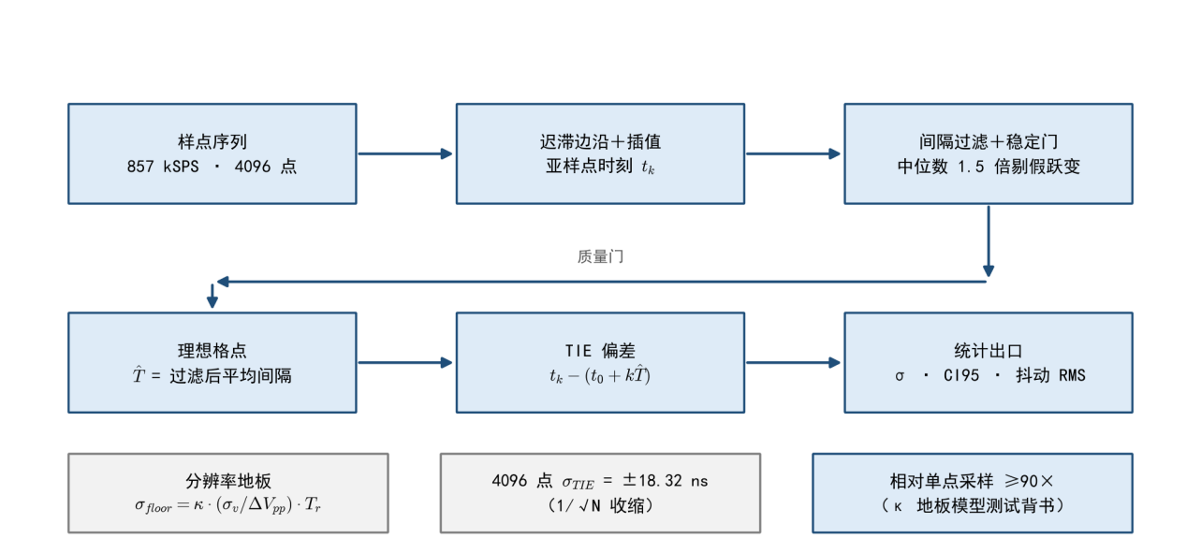
图 5 TIE 统计估计计算管线

5. 测量出口的拒答判定算法
以上算法产出边沿序列与统计量，最后一层算法决定“哪些量允许出口”。系统在每个测量出口设置五类判定门：统计门，对逐沿间隔序列计算变异系数，超出门限即拒绝给出频率数值；混叠门，平均周期样点数少于 2 时判决 Refused（Aliased），该判据从波形分类器移入测量出口，使“分类已拒答、测量仍输出数值”的矛盾不再存在；平稳性门，检测间隔序列的频率漂移，非平稳信号判决 Refused（NonStationary）；样本量门，边沿数不足 N_min 时判决 Refused（TooFewEdges）；栅格门，TIE 统计要求边沿过渡时间占采样间隔的比例处于适用区间，边沿过快时判决 Refused（EdgeTooFastForTie）。五类门与三态判决共同保证：出口出现的每个数值都有可推导的依据，判不出的量以带原因的拒答表达，而不是以默认值冒充结果。

（四）算法验证与实机测试

1. 模拟器闭环与自动化验证
算法验证分三步：先在模拟器上覆盖各类信号与故障注入，再用自动化测试逐一核对每个测量出口的数值，最后在真机上确认算法的真实行为。模拟器内含 18 个黄金场景，每个场景的解析参数——如阶跃响应的过冲 exp(−πζ/√(1−ζ²))——在场景文档、实现与测试断言中引用同一个表达式，而非各自转写。测量出口的完整口径由 6 份黄金文本固定，任何改动都会被测试发现。测试规模见表 5。图 6 与图 7 为模拟器闭环在桌面界面上的呈现：I²C 双通道解码泳道按起始位、地址、数据与停止位分色标注，总线解码面板逐帧列出地址、数据与读写方向；二阶欠阻尼系统的阶跃响应中，约 31% 的过冲峰值与其后的衰减振铃清晰可辨，测量面板给出的过冲 30.8%、脉宽 921.3 µs 与理论解析值一致。
表 5 自动化测试规模
测试维度 | 规模 | 结果
主机 Rust 测试 | 483 项 | 全部通过（5 项忽略为环境相关）
固件 PC 断言 | 252 项（7 个测试程序） | 全部通过，0 Error / 0 Warning
C 协议黄金向量 | 50 项 | C 与 Rust 两端同一份向量，全部通过
GUI 测试 | 88 项 | 全部通过
持续集成 | 5 个作业 | 全绿（含端到端冒烟）
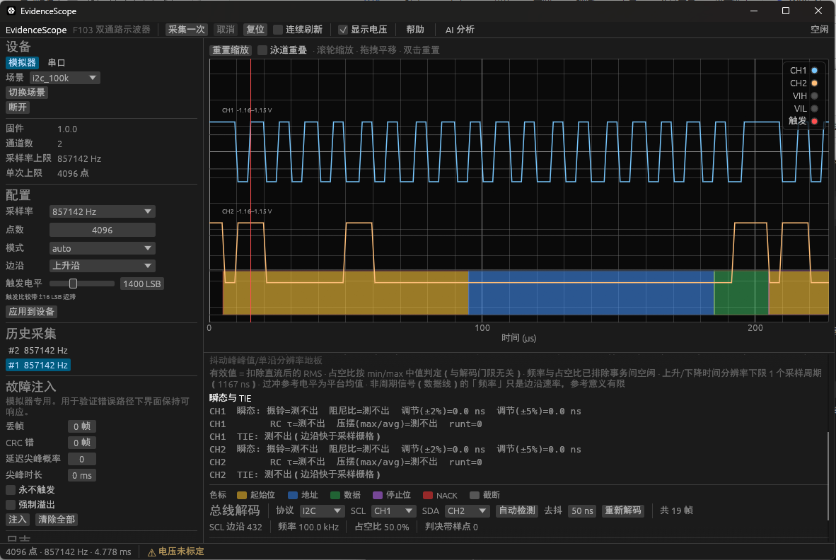
图 6 模拟器 I²C 双通道采集与解码（GUI 主界面）
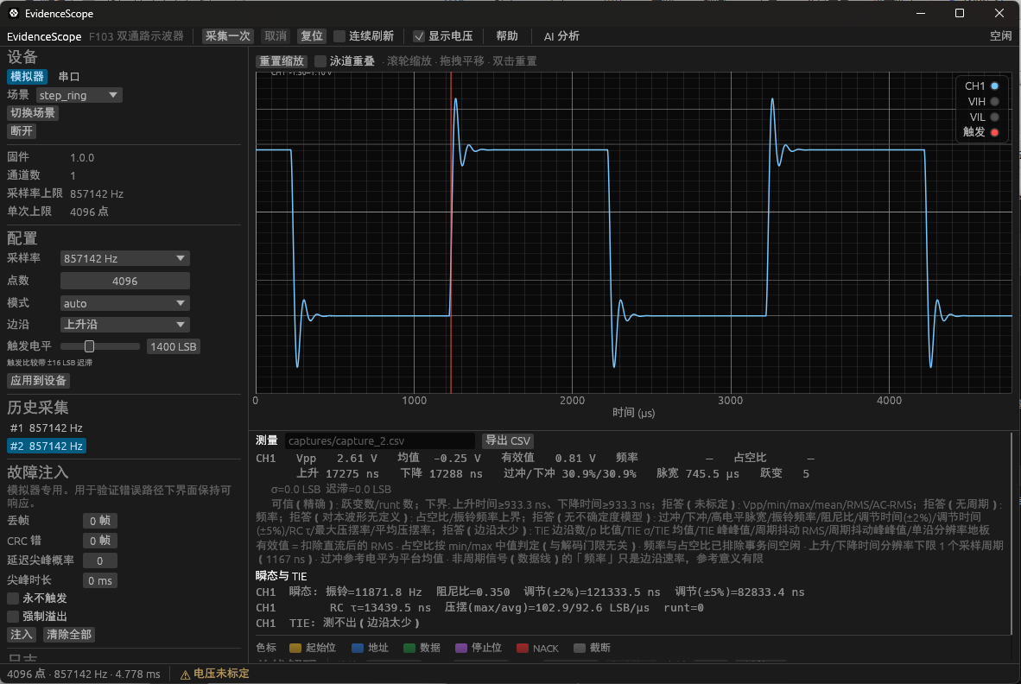
图 7 模拟观测：二阶系统阶跃响应的过冲与振铃

2. 实机测试
实机测试在完整硬件系统上进行。硬件平台为 STM32F103C8T6 最小系统板（72 MHz、20 KB SRAM）加立创开源《简易数字示波器设计（入门版）》插件底板：模拟前端由 TL072 运放与 LM393 滞回比较器构成双通路，比较器输出接定时器输入捕获形成事件通路；主机经外接 CH340 USB 转串口模块以 921600 8N1 连接设备。板载 PA2 引脚输出 1 kHz PWM 信号，可作为已知参数的内置信号源用于占空比测量链路自检。真机实测结果见表 6，图 8 为真机一次采集在界面上的呈现：4096 点、时间窗 4.778 ms，被测脉冲信号测量结果为 Vpp 3.39 V、频率 2.0 kHz、占空比 74.9%，上升沿约 1.9 µs、下降沿约 0.9 µs，从触发采集到测量出数一次跑通。
表 6 真机实测结果
项目 | 结果
协议链路 | 921600 8N1 实测稳定，4096 点采集成功
采样时基 | 857 142 Hz，与理论值 857.14 kSPS 一致
静默本底噪声 | 峰峰值 6 LSB
UART 真机解码 | 48 帧全部通过停止位校验，误帧数为 0
帧间距 | 74.4 样点（115200 baud），与理论值一致
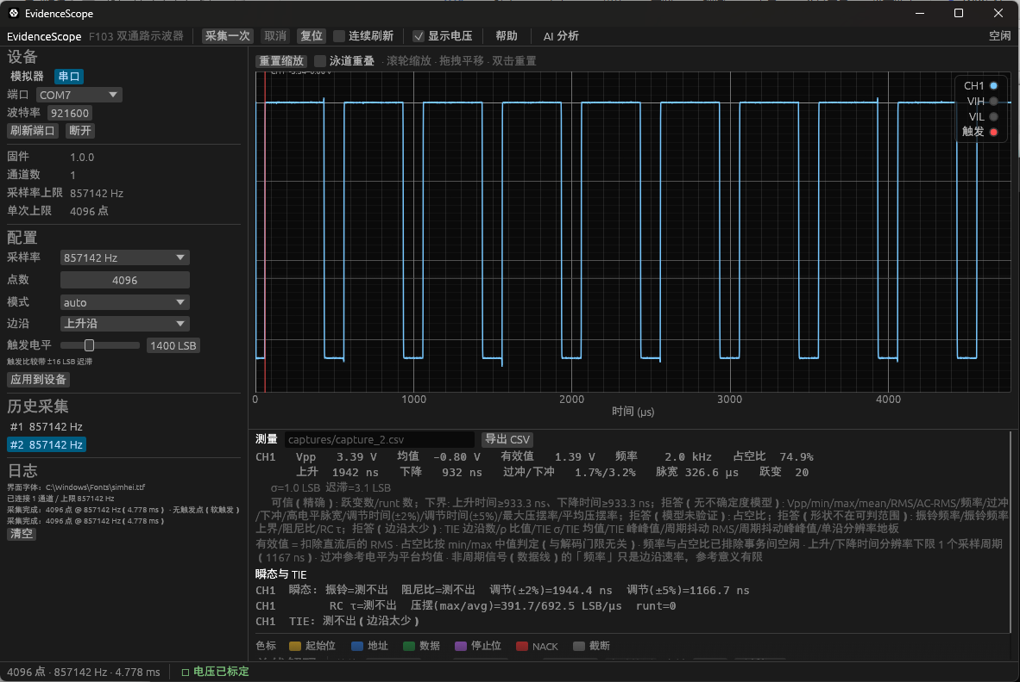
图 8 真机串口实测：一次采集的波形与测量
首轮真机测试发现并修复了三处模拟器与真机的行为分歧（触发配置顺序、UART 前端反相、帧计数器下溢），修复后模拟器与真机行为一致，模拟器场景因此可以作为算法回归的可靠载体。综合三级验证结果：483 项主机测试、252 项固件断言、50 项跨语言黄金向量与 88 项 GUI 测试全部通过；真机 UART 解码 48 帧 0 误帧，采样时基与理论值一致，测量结果与解析预期逐项吻合。这表明本作品的算法与证据化设计在真实硬件与真实信号上达到了设计目标：以 857 kSPS 的采样体制实现 400 kHz I²C 总线的可靠解码与 13.9 ns 分辨率的时序测量，并以三态判决保证 AI Agent 拿到的每个数字都有可推导的依据。全部验证均可依附录 B 的命令复现，不依赖特定硬件。

三、附录

附录 A 主要技术指标
表 7 系统能力边界
指标 | 能力
采样率 | 单通道 857.14 kSPS（12 bit）；交织 1.7143 MSPS（仅显示）
存储深度 | 单次 4096 点
I²C 解码 | 100 k / 400 k / 1 MHz 全部可靠（数字通路），支持时钟拉伸检测
UART 解码 | 8N1，默认 115200，波特率可设
模拟带宽 | ≤ 100 kHz 保证
波形分类 | 直流 / 方波 / 脉冲 / 阶跃响应 / 正弦 / 调幅 / 噪声
测量量 | Vpp、频率、占空比、RMS、上升与下降时间、过冲与下冲、脉宽、边沿数、TIE 与周期抖动，全部带三态判决
AI 接口 | MCP 标准协议，16 个类型化工具，证据包上限 8000 字符

附录 B 复现命令
以下命令在仓库根目录执行，全部不依赖硬件即可复现算法链路与 AI 分析系统的验证结果。
cargo test -p scope-core # 主机算法、测量出口与三态判决全量测试
cargo test -p scope-sim # 模拟器 18 个黄金场景
cargo test -p scope-proto # 跨语言协议黄金向量（Rust 侧）
cargo run -p scope-mcp # 启动 MCP 服务，接入任意外部 AI Agent
python tools/agent_demo/agent.py # 复现 Agent 工作流实录（落盘原样记录）

